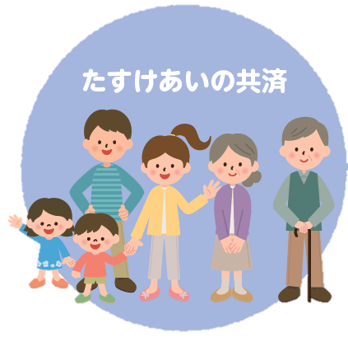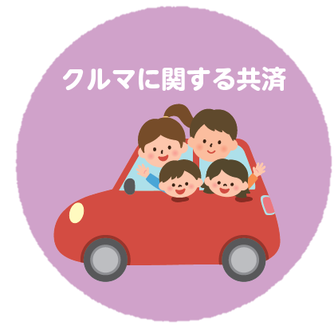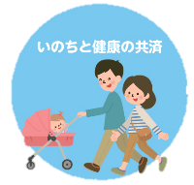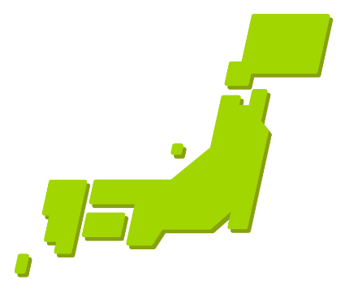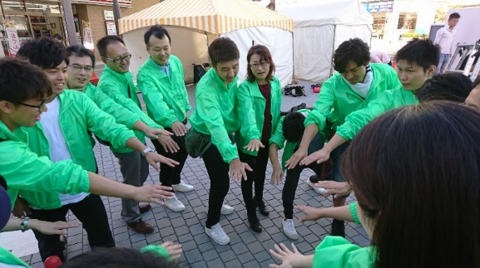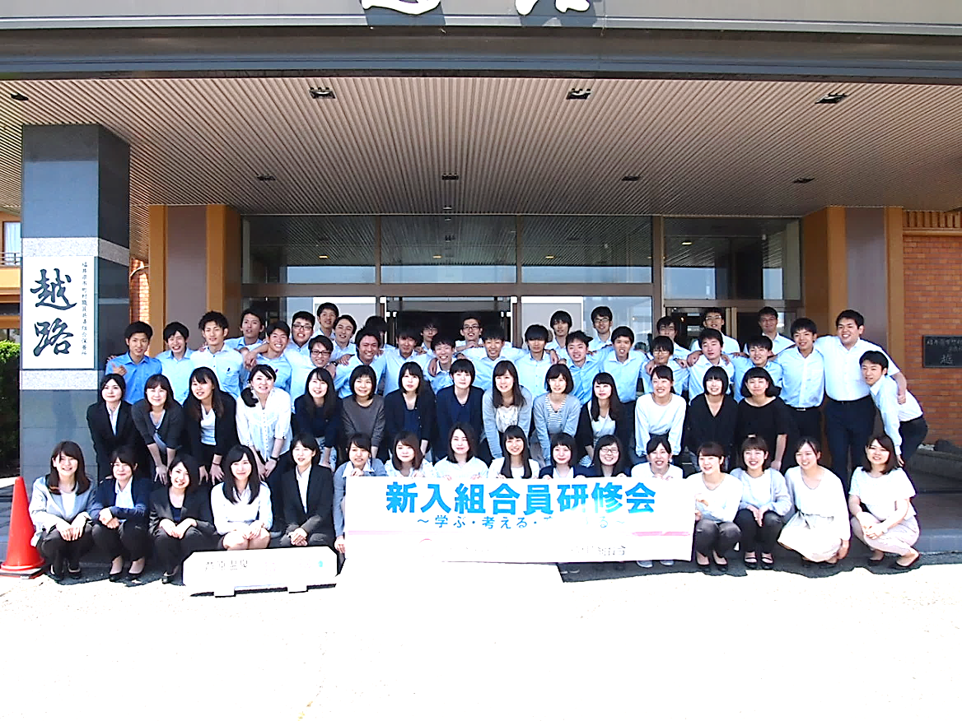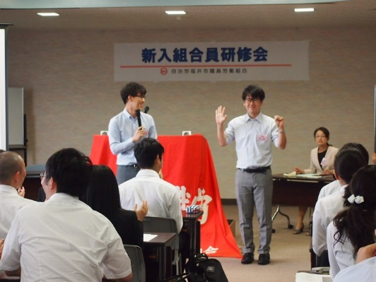

**わたしたちの強みは**

**全国のネットワーク「自治労」**

●結婚～退職、家族の死亡等に給付

●基本型は月額300円

・家族の車にも団体割引が適用される

●組合経由だと、15％の団体割引で

　掛金負担を軽減　　　　※2021年１までの割引率

●公務員の失職防止のための

　　　　　　弁護士費用等補償特約つき

●対人・対物賠償が無制限

●スポーツ中のけがでも保障の対象

●事故・病気の入院は日帰り入院から保障

●大きい安心を、家計にやさしい掛金で

●在職中の生命と医療保障

自治労〇〇市職労は、地方公務員をはじめとした全国約80万人が加入する、自治体職員団体の「自治労（全日本自治団体労働組合）」の

一員です。全国ネットワークを活かした情報共有ができたり、

安心の「じちろう共済」を活用できたり。

わたしたちの活動や暮らしへのサポート体制もバッチリです！

おしえて先輩！突撃インタビュー!!

組合ってどんなところ？

先輩に突撃インタビュー

**サンプル**

**サンプル**

**サンプル**

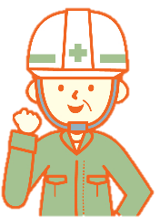

他にも、退職後のための有利な積立や、住宅・家財の保障など、豊富なメニューがあります。

詳しくは、全労済自治労共済本部のパンフレットをご覧ください。

また、ご不明な点は、組合（自治労市職労）事務所までお問い合わせください。

交通事故を起こしたとき、相手方との交渉を弁護士が代行してくれて助かりました。

掛金がお得だから、支出を抑えることができます。その分、別のことにお金を回せます。

長期共済という制度は、退職後のための積立ができるので、退職後の生活に安心が加わります。

地方公務員法は特別な条例がある場合を除いて禁錮刑以上

(執行猶予付を含む)となった公務員は失職することを定めています。じちろうマイカー共済は、弁護士特約付き。

じちろうマイカー共済

団体生命共済

総合（慶弔）共済

じちろう共済は、地方公務員が地方公務員のためにつくった非営利の制度。

民間でいうと生命保険や医療保険、自動車保険などにあたる制度です。

自治労組合員であれば、手頃な掛金で必要な保障が利用できます。

これも、全国約80万人の規模のおかげ。

**組合員のための「じちろう共済」**

●●●●さん

●●●●●●●●●●●●●●●●●●●●●●●●●●●●●●●●●●●● ●●●●●●●●●

●●●●さん

●●●●●●●●●●●●●●●●●●●●●●●●●●●●●●●●●●●● ●●●●●●●●●

●●●●さん

●●●●●●●●●●●●●●●●●●●●●●●●●●●●●●●●●●●● ●●●●●●●●●

●●●●さん

●●●●●●●●●●●●●●●●●●●●●●●●●●●●●●●●●●●● ●●●●●●●●●

●●●●さん

●●●●●●●●●●●●●●●●●●●●●●●●●●●●●●●●●●●● ●●●●●●●●●

●●●●さん

●●●●●●●●●●●●●●●●●●●●●●●●●●●●●●●●●●●● ●●●●●●●●●

いろんなこと

やってます！

●●集会

●●イベント

●●集会

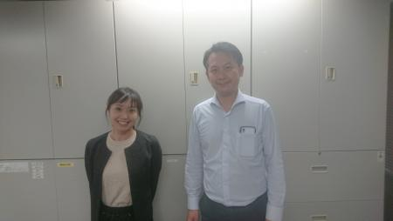

**サンプル**

当然ですが、秘密厳守です！

書記長

（●●課）

●●　●●

書記/事務員

●●　●●

**サンプル**

電話　00-0000

※毎週●、●、●曜日の●時～●時は基本的に常駐しています（祝日を除く）。

**これからはじまる自治体職員としての生活。**

**よりよい○○市を創るため、○○市民を支えるため。**

**とてもやりがいのある仕事です。**

**でも、ときには仕事で行き詰まったり、**

**職場の人間関係で困ったりといったこともあるでしょう。**

**仕事、職場環境、賃金、労働条件など、**

**困ったときには、一人で抱え込まないことが大切です。**

**どんなことでも、自治労の組合に相談してください。**

困ったときには組合に相談を！

**自治労○○市職員労働組合**

**組合事務所**

市庁舎

福祉会館

事務所

入口

FAX　00-0000

aaaa@bbbbbbb.jp

お気軽にご連絡ください♪

**自治労**

**市職労**

**事務所**

**新規採用職員のみなさん!**

**入職おめでとうございます！**

**わたしたちは「自治労○○市職員労働組合」です。**

**組合員一同、みなさんの入職を、**

**心から歓迎しています。**

**ようこそ**

**○○市役所へ!**